*Les Arbres de Noël* (Claude Monet), Géraldine Elsehner et Stéphane Girel, l’élan vert, 2010

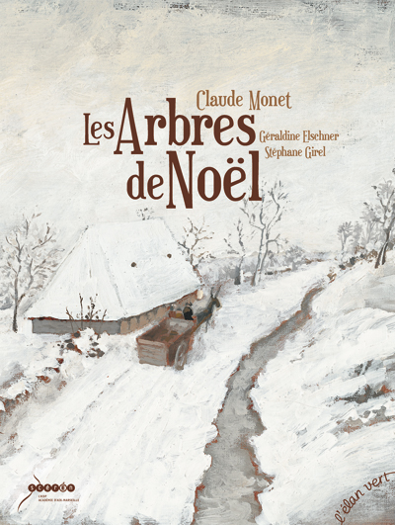

**Résumé**

L’histoire d’Oscar et de ses parents qui partent en charrette pour aller fêter Noël chez les grands-parents. Un accident, un miracle… Une intrusion dans l’œuvre « La charrette. Route sous la neige à Honfleur » de Claude Monet.

**Dispositif**

Lecture plaisir

* Le prétexte de la lecture de cette œuvre est qu’il est question d’arbres de Noël mais que ce ne sont pas des sapins.
* Apprécier l’œuvre de Claude Monet (à la fin du livre) et celles de Stéphane Girel. Les élèves peuvent apprécier le travail de M. Girel pour se rapprocher de l’œuvre de Monet.
* Expressions :
  + - Le ciel était couleur de lait.
    - Il se sentit plus léger qu’un flocon.
    - Appela d’une voix du fond des nuages.
    - Tu l’as échappé belle.
* Comparaison :
* Les mots des grands tourbillonnaient à ses oreilles comme autant de flocons blancs.